DOKAZILA O OPRAVLJENIH VSEBINAH IZBIRNEGA DELA OIV in ID (2023/2024)
(prosta izbira dijaka)
z obšolskimi dejavnostmi;
zunanji izvajalci

Ime in priimek dijaka/-inje:
RAZRED:

Vsebine izbirnega dela, opravljene kot obšolske dejavnosti ZUNANJIH IZVAJALCEV:
- glasbena šola;
- športni in plesni treningi;
- pevski zbor ali druga kulturno-umetniška dejavnost;
- tečaji jezikov, računalništva, drugih spretnosti in znanj;
- tečaj CPP, ure po katalogu (12 ur), tečaj prve pomoči (12 ur);
- sodelovanje v raznih društvih;
- druge vsebine po presoji šole (obiska fitnesa dijak/-inja ne more uveljavljati).
DEJAVNOST | ŠT. OPRAVLJENIH UR | MENTOR/-ICA | PODPIS MENTORJA/-ICE  in žig organizacije
DATUM ODDAJE: _________________,
PREGLEDAL/-A: _____________
PRIPOMBE: __________________________________________
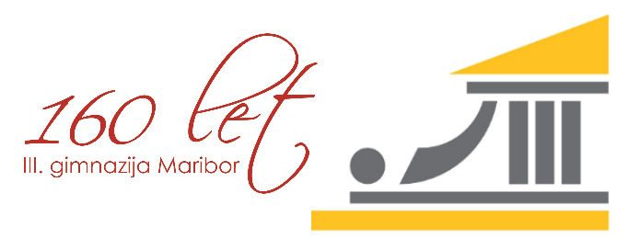
III. gimnazija Maribor
Gosposvetska cesta 4
2000 Maribor

